${firstName} ${lastName}

${address}

71069 Sindelfingen

Maichingen im ${letterDate}

${greeting} ${lastName},

wir freuen uns mit Ihnen, dass in diesem Jahr ein runder Geburtstag bzw. ein Ehejubiläum ansteht und wünschen Ihnen dazu schon heute Gottes reichen Segen.

Für diesen ganz besonderen Anlass möchten wir Ihnen ein Ständchen unseres Posaunenchores anbieten. Solche musikalischen Grußworte sieht der Posaunenchor Maichingen neben der Gestaltung von Gottesdiensten und kirchlichen Veranstaltungen als weitere Aufgabe an.

Bei folgenden Anlässen bieten wir diesen besonderen Dienst an:

Goldene -, Diamantene - und Eiserne Hochzeiten;

80-ste, 85-ste und alle folgenden Geburtstage.

Zu ${eventPronoun} bevorstehenden ${eventDescription} würden wir Ihnen gerne ein solches Ständchen zum Geschenk machen, das wir am Sonntag, den ${standchenDate} in der Zeit zwischen 11 und 12 Uhr überbringen möchten.

Wenn Sie ein solches Ständchen wünschen, sind wir Ihnen dankbar, wenn Sie dies bis zum Dienstag, den ${standchenFeedbackDate} mitteilen, damit der Posaunenchor diesen Sonntag entsprechend einplanen kann.

Kontaktpersonen: Joachim Beuttler Tel. 382426 E-Mail: beuttler.joachim@gmail.com  
 Martina Raith Tel. 380843 E-Mail: [raithmartina@t-online.de](mailto:raithmartina@t-online.de)

Auch für alle weiteren Planungen und Vorbereitungen Ihres Festtages wünschen wir Ihnen bereits im Voraus Kraft und alles Gute.

Mit freundlichen Grüßen

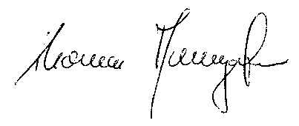 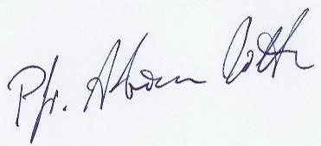

Pfarrer Thomas Baumgärtner Pfarrer Adrian Rölle